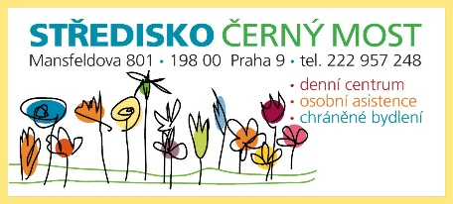 | Diakonie Církve bratrské  Koněvova 24, 130 00 Praha 3,  IČO: 45250855  Středisko Černý Most  Mansfeldova 801/4, Praha 9 – Černý Most 198 00  tel: 222 957 248

Jak podat stížnost

Chráněné bydlení Černý Most

Stížnost lze podat:
- písemně
- pomocí schránky na stížnosti, která je k dispozici v bytě Bobkova 710 v předsíni bytu a v bytě Bobkova 683 v koupelně
- pomocí Formuláře pro podání stížnosti (k dispozici na webových stránkách služby), který stěžovatel vloží do schránky na stížnosti, nebo jej předá pracovníkovi služby, nebo zašle poštovní zásilkou na adresu poskytovatele či zařízení
- dopisem na adresu: Mansfeldova 801/4, 198 00 Praha 9
- prostřednictvím e-mailu: marie.dvorakova@diakonie.cb.cz
- ústně
- osobně nebo telefonicky vybranému pracovníkovi CHB, vedoucí služby, ředitelce Diakonie CB
- prostřednictvím zástupce (klíčový pracovník, jiný pracovník CHB, opatrovník, osoba blízká, rodinný příslušník apod.)
- podání stížnosti nezávislému orgánu - stížnost lze zaslat např. těmto organizacím:
- Ministerstvo práce a sociálních věcí

- MDAC – Liga lidských práv, Bratislavská 31, 602 00 Brno, tel. 545 542 888, brno@llp.cz, www.llp.cz

- Veřejný ochránce práv (ombudsman) – adresa: Údolní 39, 602 00 Brno, 542 542 888, podatelna@ochrance.cz, www.ochrance.cz

- Evropský soud pro lidská práva – 67075, Strasbourg-Cedex, France, www.echr.coe.int

- Výbor pro lidská práva OSN – 1211 Geneva 10, Switzerland, www.ohchr.org

Kontakty a adresy:

vedoucí Střediska Černý Most: Mgr. Marie Dvořáková, 737208915, kancelář Bryksova 780, 198 00 Praha 9

vedoucí Chráněného bydlení: Bc. Jan Hašek, DiS., 731430461

sociální pracovník: Roman Novotný, Dis., 731430462

ředitel Diakonie CB: Mgr. Roman Kysela, 731436248, kancelář Koněvova 151/24, 130 00 Praha 3

